Actividad_01

Índice
Ejercicio 1 1
Ejercicio 2 1
Ejercicio 3 1
Ejercicio 4 1
Ejercicio 5 1
Ejercicio 6 2

Ejercicio 1
¿Cuáles serían los atributos de la clase PilotoDeFormula1? ¿Se te ocurren algunas instancias de esta clase?
-Escuderia: String
-Nombre: String
-Peso: double
-nacionalidad: String
-edad: int
-altura: double
Instancias Fernando Alonso

Ejercicio 2
¿Cuáles serían los atributos de la clase Vivienda? ¿Qué subclases se te ocurren?
-Direccion: String
-Catastro: String
-superficie: int

Subclase: piso, casa, camioneta.

Ejercicio 3
Piensa en la liga de baloncesto. ¿Qué cinco clases se te ocurren para representar cinco elementos distintos que intervengan en la liga?
*Jugador, equipo, entrenador, arbitro, liga o clasificación.

Ejercicio 4
Haz una lista con los atributos que podría tener la clase Caballo. A continuación, haz una lista con los posibles métodos (acciones asociadas a los caballos). Crea el diagrama UML.
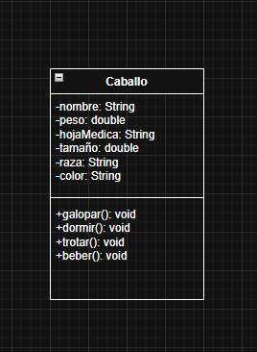

Ejercicio 5
Lista los atributos de la clase Alumno. ¿Sería nombre uno de los atributos de la clase? Razona tu respuesta.
Sí, debido a que el nombre es importante por ejemplo como método de identificador del alumno.

Ejercicio 6
¿Cuáles serían los atributos de la clase Ventana (de ordenador)? ¿Cuáles serían los métodos? Piensa en las propiedades y en el comportamiento de una ventana de cualquier programa.
*Atributos
-tamaño: double
-posicion: double
-minimizado: boolean
-pantallaCompleta: boolean

*Métodos
+cerrar
+maximar
+agrupar
+minimizar

